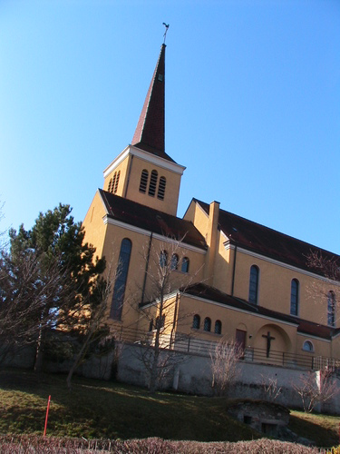Assemblée de paroisse d’
E P E N D E S

Les paroissiens et paroissiennes d'Ependes, sont convoqués en assemblée
le mercredi 26 mars 2014 à 20h15 à la salle 2

Tractanda :

Accueil, ouverture et constitution de l’assemblée - Procès-verbal de la dernière assemblée - Rapport du conseil de paroisse - Comptes 2013, Rapport de la commission financière - Budget 2014, Fonctionnement et Investissements, Rapport de la commission financière - Nomination de la commission financière - Fixation du mode de convocation - Parole au conseil pastoral - Divers

Le procès-verbal de la dernière assemblée, les comptes 2013 et le budget 2014 ne seront pas entièrement lus. Ils peuvent être consultés dès le 10 mars chez notre secrétaire, Madame Raetzo, Le Mouret (026/413 41 64) ou lui être demandés à l’adresse courriel claudia-raetzo@sunrise.ch Nous nous réjouissons de vous rencontrer nombreux et de partager avec vous le verre de l’amitié qui terminera notre rencontre, votre présence étant pour nous le signe de votre attachement à notre paroisse et à ses activités.

Le conseil de paroisse

Assemblée de paroisse d’
E P E N D E S

Les paroissiens et paroissiennes d'Ependes, sont convoqués en assemblée
le mercredi 26 mars 2014 à 20h15 à la salle 2

Tractanda :

Accueil, ouverture et constitution de l’assemblée - Procès-verbal de la dernière assemblée - Rapport du conseil de paroisse - Comptes 2013, Rapport de la commission financière - Budget 2014, Fonctionnement et Investissements, Rapport de la commission financière - Nomination de la commission financière - Fixation du mode de convocation - Parole au conseil pastoral - Divers

Le procès-verbal de la dernière assemblée, les comptes 2013 et le budget 2014 ne seront pas entièrement lus. Ils peuvent être consultés dès le 10 mars chez notre secrétaire, Madame Raetzo, Le Mouret (026/413 41 64) ou lui être demandés à l’adresse courriel claudia-raetzo@sunrise.ch Nous nous réjouissons de vous rencontrer nombreux et de partager avec vous le verre de l’amitié qui terminera notre rencontre, votre présence étant pour nous le signe de votre attachement à notre paroisse et à ses activités.

Le conseil de paroisse

